附件

益阳市科学技术局技术合同
认定登记审核暂行办法
（征求意见稿）

第一章 总 则
第一条 为进一步规范技术合同认定登记工作，根据《技术合同认定登记管理办法》、《湖南省技术合同认定登记操作规程》（湘科发[2020]74号）等规定，制定本办法。
第二条 技术合同认定登记工作遵循依法认定、客观准确、高效服务、严格管理的工作原则。提高认定质量，切实保障国家有关促进科技成果转化财税优惠政策的落实。
第二章 登记申请
第三条 本办法适用于法人、个人和其他组织依法订立的技术开发合同、技术转让合同和技术许可合同、技术咨询合同和技术服务合同的认定登记工作。
第四条 技术合同认定登记由卖方（技术进口合同由买方作为申请单位登记）按地域进行申请、一次性登记，每项合同不能在一个或多个登记点重复申请认定登记。
第三章 登记流程
第五条 首次进行技术合同认定登记，申请单位应填写《技术合同卖方注册信息表》（附件1），向登记点提供法人或个人身份证原件及加盖单位公章或经本人签字的复印件一套。登记点应于5个工作日内完成审核，向申请单位发放用户名及密码。买卖双方签订技术合同后，申请人应在合同有效期内，凭登记点发放的用户名及密码，登录全国技术合同登记系统，完成网上申报登记（网址：http://210.76.97.54）。
第六条 涉及国家秘密、国家安全的带有密级的技术合同，由申请人向省国防科工委技术合同登记点申请登记。
第七条 网上填报后，申请单位应及时向登记点提交以下材料，并对提交资料的真实性负责：
1、依法已经生效的中文书面合同正本文本及有关附件；
2、《技术合同认定规则》中要求申请人出具的其它文件和材料，包括但不限于承诺书（附件2）、费用清单（附件3）、授权委托书、有关批准手续、知识产权权属证明等。
第八条 登记点查验申请人提交的资料，申请材料不齐全或者不符合法定形式的，退回当事人，并当场以书面形式、一次性告知申请人需要补充的全部内容；申请材料齐全、符合法定形式的，登记点予以受理，并向申请人发出湖南省技术合同认定登记受理单（附件4）。
第九条 登记点按照技术合同认定规则和申请单位网上申报的登记表，对申请单位提交的合同文本和有关材料进行审核认定，审核认定事项主要有：
1、是否属于技术合同；
2、属于哪一类技术合同；
3、核定技术交易额（技术性收入）。
登记点原则上应于受理之日起5个工作日内完成对合同文本和有关材料的审核。需经集体决策、专家咨询的疑难合同、较大金额合同，办结时限可延长5 个工作日。
集体决策、专家咨询后仍有疑问的，登记点及时向省科技厅提交湖南省技术合同认定登记专家复核单（附件5），提请专家复核，并向申请人充分告知有关政策和情况。提交省科技厅复核的，复核时限一般为自复核申请之日起10个工作日内办结。
第十条 市科技局组成包括分管领导、分管科室在内的三人审核组，负责对疑难合同、较大金额合同的审核。
对一般技术合同，交易额在100万元以下的技术开发、技术转让合同和技术许可合同，交易额在1000万元以下的技术咨询和技术服务合同，按照正常程序进行审核，由登记点一名登记员审核登记，另一名登记员复核。针对疑难合同、交易额在100万元（含）～300万元的技术开发合同、技术转让合同和技术许可合同，交易额在1000万元以上的技术咨询和技术服务合同，采用集体决策程序或提交市科技局审核，依据审核意见进行认定登记。
市科技局审核组仍有疑问的，组织专家进行审核或向省科技厅提请专家复核。
第十一条 登记点审核完成后，应及时在全国技术合同登记系统进行确认，并告知申请人办理结果。向予认定登记的申请人，出具湖南技术合同认定登记证明书（附件6）；向不予认定登记的申请人，出具“技术合同不予认定书” （附件7）。
申请人对办理结果有异议的，可以按照《中华人民共和国行政复议法》的规定申请行政复议。
第十二条 下列情况，登记点受理查验完有关材料后，应及时向省科技厅提请复核。
1、涉及国家秘密、国家安全的技术合同；
2、涉及技术进出口的技术合同；
3、单笔技术交易额超过300 万元的技术开发合同、技术转让合同和技术许可合同；
4、登记点认为存疑的技术合同。
第四章 监督管理
第十三条 登记点严格执行技术合同认定登记员持证上岗制度，由持有中国技术市场管理促进中心核发的“技术合同认定登记员证书”的、专职技术合同认定登记人员，进行技术合同认定登记工作。
第十四条 登记点做好技术合同的档案管理工作，及时将合同、附件、承诺书、湖南技术合同登记证明书及专家复核意见等资料按行政执法案卷要求存档，并保存十年以上。
第十五条 登记点落实“最多跑一次”工作要求，向社会公布联系咨询方式，明示技术合同登记流程，列明所需提供的登记资料，让服务对象少跑路，实现“最多跑一次”。 鼓励登记点为申请人提供技术合同认定登记证明电子版或邮寄等便利服务。
第十六条 登记点登记的技术合同按季度整理、经市科技局盖章后，向省科技厅提交技术合同认定登记定期备案表（附件8）备案。
第五章 附 则
第十七条 本办法自公布之日起施行。

附件1
技术合同卖方注册信息表
注册登记点 | （审核机构，须加盖登记点公章） |  |  |  |  | 注册日期
用户名ID |  |  |  |  |  | 用户密码PW
卖方名称 |  |  |  | 社会信用代码
注册地址 | （ ）省（ ）市（州）（ ）县（区、市）（ ） |  |  |  |  | 邮政编码
法定代表人 |  | 身份证号码 |  | 联系电话 |  |  | 电子邮箱
经办人 |  | 身份证号码 |  | 联系电话 |  |  | 电子邮箱
卖方性质 |  |  | 经济领域归属 |  |  | 企业规模
备注 | □转制科研院所 □研发机构 □上市公司 □国家级高新区内企业 □技术转移机构 （请勾选，可多选）

附件2
承 诺 书

本单位（人）郑重承诺，与 （甲方名称）所签订的技术合同文本（项目名称：
）及其附件材料，系双方真实意愿表示，技术交易活动真实存在，合同内容客观真实。技术合同认定登记证明书的取得，符合《技术合同认定登记管理办法》、《技术合同认定规则》等有关法律、法规和政策规定。如有造假、骗税等违法违规行为，本单位愿承担全部法律责任。
交易双方是否为关联企业：□是 □否

承诺单位（人）： （章） 法人代表（本人）： （签字）

年 月 日

附件3
费用清单
序号 | 科目 | 金额（万元） | 备注
1 | 试（实）验费
2 | 原材料购置费（零部件）
3 | 设备购置费（样机）
4 | 差旅费
5 | 人员工资
6 | 管理费
7 | 折旧费
8 | 研发、设计费
9 | 其他费用
合计：
此为参考模板，申请单位可根据实际情况对科目予以优化调整。

附件4
湖南省技术合同认定登记受理单
合同信息 | 合同名称
 | 甲方（买方）
 | 乙方（卖方）
 | 联系人 |  |  | 联系方式
材料清单 | □依法已经生效的合同的真实完整的中文书面合同正本文本及相关附件。  □《技术合同认定规则》中要求申办人出具的其它文件、材料。  包括但不限于承诺书、费用清单、授权委托书、有关批准手续、知识产权权属证明等。
受理情况 | □申请材料齐全，符合法定形式，予以受理；
 | □申请材料不齐全或不符合法定形式，不予以受理，请补充或完善提供以下材料：
□____________________________________；
□____________________________________；
□____________________________________；
□____________________________________；
□____________________________________。
 | 受理时间 |  |  |  | 受理人

附件5
湖南省技术合同认定登记专家复核单
申请登记点 | （加盖单位公章）
合同信息 | 合同名称
 | 甲方（买方）
 | 乙方（卖方）
 | 联系人 |  |  |  | 联系方式
申请事由 | 宜认定为（□技术开发，□技术转让，□技术许可，□技术咨询，□技术服务，□非技术）合同；技术交易额为（□ 万元，□非技术合同、无技术交易额）；合同编号为（□ □暂无编号）
申请复核理由为：
□涉及国家秘密、国家安全的技术合同；
□涉及技术进出口的技术合同；
□单笔技术交易额超过300万元（含）的技术开发和技术转让合同；
□各登记点认为的有关存疑合同。
复核情况 | 受理时间 |  |  |  | 受理人
 | 复核时间 |  |  |  | 复核地点
 | 专家复核意见 | □宜认定为技术 合同，技术交易额为 万元；
- 宜认定为非技术合同，理由为：
。
 | 复核机构（加盖单位公章） 年 月 日
省科技厅意见 | 处室经办人：  处室负责人：  年 月 日

附件6

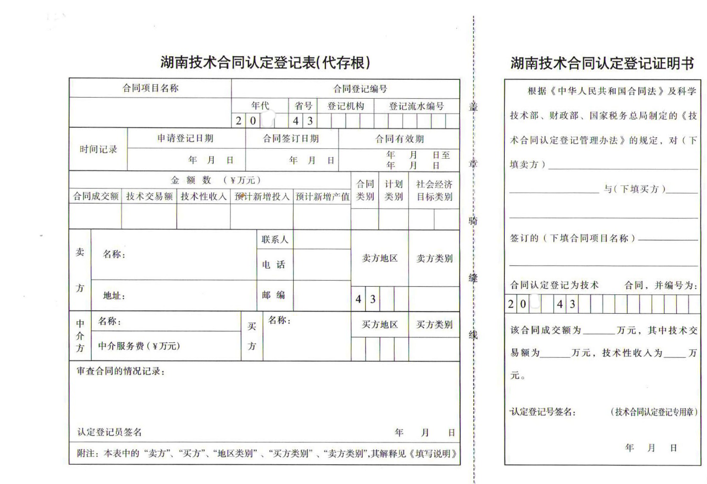

附件7
合同信息 | 合同名称
 | 甲方（买方）
 | 乙方（卖方）
 | 联系人 |  |  | 联系方式
不予认定理由
□非技术合同
□不符合登记条件
技术开发合同 |  | □没有明确、具体的科学研究和技术开发目标  □合同标的不为当事人在订立合同时尚未掌握的技术方案  □研究开发工作及其预期成果没有相应的技术创新内容
技术转让合同和技术许可合同 |  | □不是已经掌握的技术成果  □不具有完整性和实用性，相关技术内容应构成一项产品、工艺、材料、品种及其改进的技术方案  □对合同标的没有明确的知识产权权属约定
技术咨询合同 |  | □合同标的不为特定技术项目的咨询课题  □咨询方式不为运用科学知识和技术手段进行的分析、论证、评价和预测  □工作成果不是为委托方提供科技咨询报告和意见
技术服务合同 |  | □合同的标的不是运用专业知识技术知识、经验和信息解决特定技术问题的服务性项目  □服务内容不是改进产品结构、改良工艺流程、提高产品质量、降低产品成本、节约资源能耗、保护资源环境、实现安全操作、提高经济效益和社会效益等专业技术工作   □工作成果没有具体的质量和数量指标   □技术知识的传递涉及专利、技术秘密成果及其他知识产权的权属
其他 |  | （请备注）
认定登记员：登记点：
年 月 日
技术合同不予认定书
附件8
技术合同认定登记定期备案表
责任单位名称
单位负责人 |  |  |  |  |  |  | 姓名 |  |  |  |  |  | 职务/职称
 |  |  |  |  |  |  | 电话 |  |  |  |  |  | 手机
登记点名称
登记点联系人 |  |  |  |  |  |  | 姓名 |  |  |  |  |  | 职务/职称
 |  |  |  |  |  |  | 电话 |  |  |  |  |  | 手机
技术合同登记基本情况
登记时间 |  |  |  |  |  |  | 年 月
技术合同认定登记情况 |  |  |  |  |  |  | 技术合同登记总数 |  |  |  | 项
 |  |  |  |  |  |  | 其中：技术开发合同 |  |  |  | 项
 |  |  |  |  |  |  | 技术转让合同 |  |  |  | 项
 |  |  |  |  |  |  | 技术许可合同 |  |  |  | 项
 |  |  |  |  |  |  | 技术咨询合同 |  |  |  | 项
 |  |  |  |  |  |  | 技术服务合同 |  |  |  | 项
 |  |  |  |  |  |  | 技术合同登记成交额 |  |  |  | 万元
 |  |  |  |  |  |  | 其中：技术开发合同 |  |  |  | 万元
 |  |  |  |  |  |  | 技术转让合同 |  |  |  | 万元
 |  |  |  |  |  |  | 技术许可合同 |  |  |  | 万元
 |  |  |  |  |  |  | 技术咨询合同 |  |  |  | 万元
 |  |  |  |  |  |  | 技术服务合同 |  |  |  | 万元
技术合同登记详细情况
合同编号 |  |  | 项目名称 |  | 合同成交额（万元） |  |  | 技术交易额（万元） |  | 合同类别 |  | 技术领域 |  | 知识产权 | 登记日期 | 买方名称 |  | 卖方名称
技术合同认定登记点意见 |  |  |  | 审核员：  登记点负责人：  登记专用章：  年 月 日
责任单位意见 |  |  |  | 主要负责人：  单位公章：  年 月 日

